**Allegato n. 1**

**ALTRI PROVVEDIMENTI COVID 19**

PER LE ATTIVITA’ COMMERCIALI E GLI ESERCIZI PUBBLICI

A norma del DPCM 1° marzo 2020 - Ulteriori disposizioni attuative del decreto-legge 23 febbraio 2020, n. 6, recante misure urgenti in materia di contenimento e gestione dell'emergenza epidemiologica da COVID-19. (GU n.52 del 1-3-2020)

**Le disposizioni di cui al decreto producono il loro effetto dalla data del 2 marzo 2020 e sono efficaci, salve diverse previsioni contenute nelle singole misure, fino all'8 marzo 2020**

**Art. 1. Misure urgenti di contenimento del contagio nei comuni di cui all'allegato 1**

* **Nei comuni indicati nell'allegato 1, sono adottate le seguenti misure di contenimento:**

**Allegato 1**

**(1)** *Regione Lombardia*:

a) Bertonico; b) Casalpusterlengo; c) Castelgerundo; d) Castiglione D'Adda; e) Codogno; f) Fombio; g) Maleo; h) San Fiorano; i) Somaglia; l) Terranova dei Passerini.

**(2)** *Regione Veneto*:

a) Vo'.

**I)** È disposta la chiusura di tutte le attività commerciali, ad esclusione di quelle di pubblica utilità, dei servizi pubblici essenziali di cui agli articoli 1 e 2 della legge 12 giugno 1990, n. 146, e degli esercizi commerciali per l'acquisto dei beni di prima necessità, secondo le modalità e i limiti indicati con provvedimento del prefetto territorialmente competente.

**J)** È previsto l’obbligo di accedere ai servizi pubblici essenziali, nonché' agli esercizi commerciali per l'acquisto di beni di prima necessità indossando dispositivi di protezione individuale o adottando particolari misure di cautela individuate dal dipartimento di prevenzione dell'azienda sanitaria competente per territorio.

**Art. 2. Misure urgenti di contenimento del contagio nelle regioni e nelle province di cui agli allegati 2 e 3**

* **Nelle regioni e nelle province di cui all'allegato 2 sono adottate le seguenti misure di contenimento:**

**Allegato 2**

*Regioni:*

a) Emilia-Romagna; b) Lombardia; c) Veneto

*Province:*

a) Pesaro e Urbino; b) Savona.

**H)** È consentito lo svolgimento delle attività di ristorazione, bar e pub, a condizione che il servizio sia espletato per i soli posti a sedere e che, tenendo conto delle dimensioni e delle caratteristiche dei locali, gli avventori siano messi nelle condizioni di rispettare la distanza tra loro di almeno un metro.

**I)** È consentita l’apertura delle attività commerciali diverse da quelle di cui alla lettera h), condizionata all'adozione di misure organizzative tali da consentire un accesso ai predetti luoghi con modalità contingentate o comunque idonee a evitare assembramenti di persone, tenuto conto delle dimensioni e delle caratteristiche dei locali aperti al pubblico, e tali da garantire ai frequentatori la possibilità di rispettare la distanza di almeno un metro tra i visitatori.

* **Nelle sole province di cui all'allegato 3 si applica altresì la seguente misura:**

**Allegato 3**

*Province:* a) Bergamo; b) Lodi; c) Piacenza; d) Cremona.

a) chiusura nelle giornate di sabato e domenica delle medie e grandi strutture di vendita e degli esercizi commerciali presenti all'interno dei centri commerciali e dei mercati, ad esclusione delle farmacie, delle parafarmacie e dei punti vendita di generi alimentari.

* **Nella sola regione Lombardia e nella sola provincia di Piacenza si applica altresì la seguente misura:**

a) sospensione delle attività di palestre, centri sportivi, piscine, centri natatori, centri benessere, centri termali, fatta eccezione per l'erogazione delle prestazioni rientranti nei livelli essenziali di assistenza, centri culturali, centri sociali, centri ricreativi.

**Art. 3. Misure di informazione e prevenzione sull'intero territorio nazionale**

* **Nell'ambito dell'intero territorio nazionale, fra le misure previste, si stabilisce che le associazioni di categoria promuovono la diffusione delle informazioni sulle misure di prevenzione igienico sanitarie elencate nell'allegato 4 presso gli esercizi commerciali:**

**Si sollecitano dunque i colleghi sul territorio a promuovere presso le imprese associate le seguenti informazioni, di cui all’Allegato 4 al DPCM:**

Misure igieniche:

a) lavarsi spesso le mani. Si raccomanda di mettere a disposizione in tutti i locali pubblici, palestre, supermercati, farmacie e altri luoghi di aggregazione, soluzioni idroalcoliche per il lavaggio delle mani;

b) evitare il contatto ravvicinato con persone che soffrono di infezioni respiratorie acute;

c) non toccarsi occhi, naso e bocca con le mani;

d) coprirsi bocca e naso se si starnutisce o tossisce;

e) non prendere farmaci antivirali e antibiotici, a meno che siano prescritti dal medico;

f) pulire le superfici con disinfettanti a base di cloro o alcol;

g) usare la mascherina solo se si sospetta di essere malato o si assiste persone malate.

**Considerate le previsioni di cui all’Allegato 2 inerenti locali pubblici ed altri esercizi commerciali ed a valere per le Regioni Emilia-Romagna, Lombardia e Veneto e le Province Pesaro e Urbino e Savona, con riferimento alla distanza che è necessario sia rispettata tra gli avventori, abbiamo inoltre predisposto l’allegato avviso alla clientela, da esporre all’interno dei locali.**

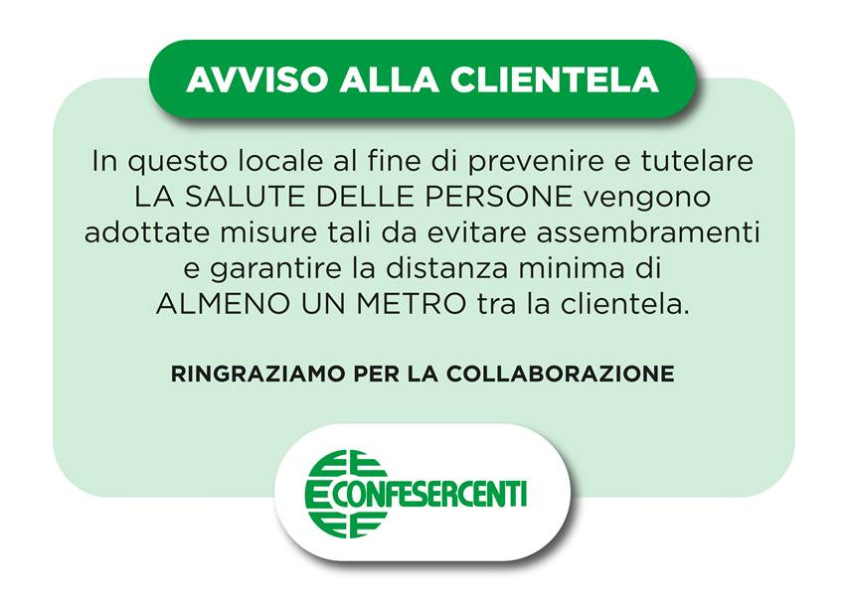

Regola di opportunità per l’attività sindacale

Si segnala che l’art. 2 del DPCM prevede che nelle regioni e nelle province di cui all'allegato 2

*Regioni:*

a) Emilia-Romagna; b) Lombardia; c) Veneto

*Province:*

a) Pesaro e Urbino; b) Savona.

sia adottata, tra le altre, la seguente misura di contenimento:

**m) privilegiare, nello svolgimento di incontri o riunioni, le modalità di collegamento da remoto. Ciò vale in generale**, anche secon particolare riferimento a strutture sanitarie e sociosanitarie, servizi di pubblica utilità e coordinamenti attivati nell'ambito dell'emergenza COVID-19.

Efficacia delle norme pregresse e delle misure contingibili e urgenti

Ai sensi dell’art. 6 del DPCM, dalla data di efficacia delle disposizioni del decreto cessano di produrre effetti il decreto del Presidente del Consiglio dei ministri 23 febbraio 2020, nonché il decreto del Presidente del Consiglio dei ministri 25 febbraio 2020. **Cessa altresì di produrre effetto ogni ulteriore misura anche di carattere contingibile e urgente**, adottata, ai sensi dell'art. 3, comma 2, del decreto-legge 23 febbraio 2020, n. 6.

L’art. 35 del decreto-legge 2 marzo 2020, n. 9, stabilisce infine che “**a seguito dell’adozione delle misure statali di contenimento e gestione dell’emergenza epidemiologica da COVID-19 non possono essere adottate e, ove adottate sono inefficaci, le ordinanze sindacali contingibili e urgenti dirette a fronteggiare l’emergenza predetta in contrasto con le misure statali**”.